江门市技师学院
“科创一条街”建设项目（第二次）需求书
第一章 用户需求书
一、项目基本情况
项目名称 | 江门市技师学院“科创一条街”建设项目（第二次） | 项目编号 | jys-cgzx-2026-39-01
采购预算/最高限价 | ¥109950.62元(大写:人民币壹拾万零玖仟玖佰伍拾元陆角贰分) | 履行期限 | 采购人确认施工方案起30个日历日内完成所有工作并通过验收
评标办法 | 综合评分法 | 现场踏勘 | 是
联系人 | 余老师 | 联系电话 | 0750-3728581
二、投标人资格条件要求
1.投标人应具备《中华人民共和国政府采购法》第二十二条规定的条件：
2.营业执照经营范围须与本项目相符。
三、现场踏勘
采购人不集中组织现场勘察，由投标人按照采购要求自行组织踏勘，熟悉施工现场的地形、交通、周边环境等情况，以获取可能影响报价的直接资料。各投标人应根据现场踏勘实际情况、工程量清单等资料，自行复核项目工作量。所需发生的费用应在总报价中，一次包干。
1.投标人现场勘察的人数不得多于3人，服从现场管理人员的安全管理。
2.本项目在公示期内（节假日除外）每天上午10：00～11：00时（其他时段不受理）接受电话预约。业务联系人：孙老师 电话：13422778786。
3.投标人按约定时间在潮连校区校门口等待（潮连环岛西路22号南门），由教研室工作人员带领现场勘察。
四、技术要求
1.本项目为江门市技师学院“科创一条街”建设项目，投标人根据工程量清单（详见表1：工程量清单）、项目需求书要求以及项目现场勘察的实际情况，制定切实可行的工作整体实施方案，包括设计图、施工图。
表1：工程量清单
序号 | 需求内容 | 需求说明 | 单位 | 数量 | 备注
一、街区立牌
1 | 地面硬化及街牌设计安装 | 地面硬化，C20混凝土浇筑，垫层厚度10cm，开挖及回填夯实，面积约1.5㎡；  街区立牌设计，尺寸280×210cm  街牌安装，预埋钢结构预埋件（镀锌方管80×80mm），街牌主体采用铝板烤漆工艺，规格400×350cm，含正面发光字。 | 项 | 1
2 | 街区立牌灯、电路安装 | 街区立牌灯光及配电线路安装，含LED洗墙灯/射灯（长度约4m）、穿线管、电线、空开及漏电保护，从指定电源点接线。 | 项 | 1
3 | 围墙攀藤花 | 种植爬墙虎/炮仗花等攀藤植物，苗高120-160cm，沿围墙脚种植间距约30cm，含种植土回填、基肥及成活养护（保活期3个月）。 | 株 | 5株
4 | 草皮 | 铺设台湾草/马尼拉草皮，面积约60㎡（1300×460cm），含场地平整、低坡度造型、细土找平、草皮铺设、滚压夯实及首次浇透定根水。 | 项 | 1
5 | 植物清理 | 场地内杂草、杂树及废弃植物清理清运，范围约10㎡（1000cm长），含残枝落叶装袋外运及现场清扫。 | 项 | 1
二、茶水休闲角
6 | 地面改造 | C20混凝土路面硬化，厚度12cm，路基弯角连接处理，面积约3.5㎡（350×100cm），含切割伸缩缝及表面拉毛处理。 | 项 | 1
7 | 户外木塑地板 | 户外木塑地板铺装，面积约15.5㎡（370×420cm），采用140×25mm共挤木塑地板，配镀锌钢龙骨（间距400mm），含膨胀螺丝固定及收边条处理。 | 项 | 1
8 | 防护栏 | 防护栏制作安装，总长度约15m、高度0.4m，采用2.1吋（外径约60mm）镀锌水管焊接成型，表面喷塑防锈处理（颜色由采购人确认），含立柱预埋固定。 | 项 | 1
9 | 遮阳雨伞 | 户外加重遮阳伞，伞面尺寸300×300cm，加厚牛津布伞面（防紫外线、防水），铝合金伞骨，配25kg大理石加重底座，手动折叠款。 | 把 | 1
10 | 直饮水机 | 商用户外直饮水机，含三级过滤（PP棉+活性炭+RO反渗透），不锈钢机身（304不锈钢），冷热双温出水，含进水、排水、电源接驳及安装调试。 | 套 | 1 | 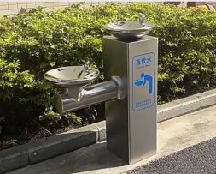
11 | 洗手盆 | 户外不锈钢洗手盆，304不锈钢材质（厚度1.0mm），含冷热水龙头、角阀、给排水管道连接及墙挂固定安装。 | 套 | 1 | 定制
12 | 户外桌凳 | 户外休闲桌椅1套，含1张圆桌（直径60cm，木塑台面+钢支架）+ 2条长条凳子（每条做2人）（木塑座面+不锈钢框架），表面做防锈耐候处理。 | 套 | 1 | 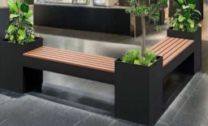
13 | 种花和花槽 | 花槽2米及花卉种植，花槽采用玻璃钢/混凝土材质，长度按现场定，种植矮牵牛/孔雀草等时令花卉，苗高120-160cm（按植物规格调整），含种植土、基肥及养护。 | 项 | 1
三、科技成果展厅
14 | 荣誉墙 | 荣誉墙设计制作，含：  ①标题字：亚克力背发光字（白色LED）；  ②地柜：白色环保板结构，尺寸300×90×40cm，配层板2层；  ③配套LED灯带照明及电源接线 | 项 | 1
15 | 专利墙面 | 专利展示墙，墙面尺寸360×200cm，8*5，40张专利展示：  ①标题：铝塑板底+背发光字；  ②展示区：5mm透明亚克力夹画展板（专利证书装裱），含不锈钢挂条。 | 项 | 1 | 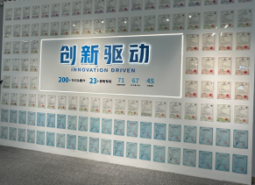
16 | 科创技改墙面 | 科创技改展示墙，墙面尺寸240×200cm，采用10mm厚PVC板雕刻造型，表面覆高清写真水凝膜，含图文排版设计及安装。 | 项 | 1
17 | 获奖作品墙面 | 获奖作品展示墙，墙面尺寸240×200cm，  ①10mm PVC雕刻造型底板；  ②金属造型边框；  ③内嵌21寸平板显示屏10个（循环播放获奖作品视频）。 | 项 | 1 | 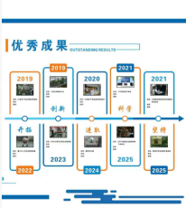
18 | 合作伙伴墙面 | 合作伙伴展示墙，墙面尺寸240×200cm，采用10mm厚PVC板雕刻造型，表面覆高清写真水凝膜，含合作品牌Logo排版及安装。 | 项 | 1 | 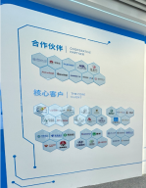
19 | 项目路演墙面 | 项目路演标题字，采用亚克力立体字（厚度20cm），内容由采购人提供，含安装及灯光效果。 | 项 | 1
20 | 陈列展柜 | 每套规格：总高120cm（地柜高80cm+玻璃展示区高40cm），宽度50cm，深度40cm；  ①地柜：白色环保板结构，带柜门；  ②玻璃区：5mm清玻璃，含LED层板灯。 | 套 | 4 | 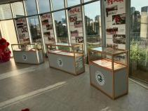
四、咖啡阁
21 | 立地铁网 | 铁网围挡（正面），尺寸970×350cm，采用镀锌铁丝网（网孔50×50mm）+ 方钢框架，表面喷塑处理，含立柱预埋固定。 | 项 | 1
22 | 立地铁网 | 铁网围挡（侧墙），尺寸780×350cm，采用镀锌铁丝网（网孔50×50mm）+ 方钢框架，表面喷塑处理，含立柱预埋固定。 | 项 | 1
23 | 大理石吧台 | 大理石吧台台面（靠墙），尺寸100×380cm，采用人造石/天然大理石（厚度20mm），含磨边、抛光及台下支架安装。 | 项 | 1
24 | 大理石吧台 | 大理石台面（正面）尺寸60×360cm，采用人造石/天然大理石（厚度20mm），含磨边、抛光及支架安装。 | 项 | 1
25 | 清洗操作台 | 清洗操作台2套，每套含不锈钢水槽（304不锈钢，厚度1.0mm）、水龙头及给排水接口，含台面支架及安装。 | 套 | 2 | 定制
26 | 过道回弹小门 | 过道回弹小门，尺寸100×60cm，采用铝合金门框+钢化玻璃门，配闭门器（自动回弹），含五金件及安装。 | 扇 | 1
27 | 膜结构太空棚定制 | 膜结构遮阳棚，尺寸700×400cm，采用PVDF膜材（白色，防水防晒）+ 钢结构骨架（热镀锌处理），含预埋件、安装及调试。 | 项 | 1
28 | 地面加宽 | 咖啡阁区域地面硬化加宽，C20混凝土浇筑，厚度10cm，异形按现场实际尺寸施工，含路基处理及伸缩缝切割。  异形按现场定。 | 项 | 1
29 | 户外木塑地板 | 户外木塑地板铺装，面积约40㎡（1000×400cm），采用140×25mm共挤木塑地板，配镀锌钢龙骨（间距400mm），含固定收边。 | 项 | 1
30 | 法式棚 | 法式遮阳棚，共2组（靠墙1组+正面1组），采用帆布伸缩篷（防水防晒），铝合金骨架，手动伸缩，尺寸按现场实测定制。 | 组 | 2 | 定制
31 | 加重太阳伞 | 加重遮阳伞1套，伞面尺寸200×200cm，加厚牛津布伞面，铝合金伞骨，配20kg大理石加重底座。 | 套 | 1
32 | 青创梦之树 | 青创梦之树景观打造，  ①树池围挡：石材/不锈钢弧形围挡，直径约100cm；  ②地面开切,围绕树池地面切缝装饰；  ③石刻内容,青创梦之树，倾斜在围挡处。 | 项 | 1
33 | 户外木塑桌椅 | 户外休闲桌椅2套，每套含1张圆桌（直径60cm，木塑台面+钢支架）+ 4把椅子（木塑座面+钢框架），防锈耐候处理。 | 套 | 2
34 | 茶水间、咖啡角水电接通 | 茶水服务间及咖啡角给排水、用电驳接：  ①给排水：PPR水管+排水管，从指定接驳点接入；  ②用电：穿管布线+配电箱，从指定电源点接入；具体工程量按现场实际测量结算。 | 项 | 1 | 按现场定
35 | 外侧玻璃贴膜 | 外侧玻璃贴膜，面积约63.6㎡（6000×106cm），半透明磨砂膜，环保无胶、防水耐候、透光不透视，含玻璃清洁及贴膜施工。集装箱玻璃幕墙中部偏下贴蓝色腰线和磨砂玻璃纸。 | 项 | 1
36 | 操作台雨棚 | 操作台雨棚，共15㎡，采用钢结构骨架（方管焊接+防锈漆）+ 加厚帆布顶棚，含两种规格：360×200cm、380×200cm，含立柱固定安装。 | 方 | 15
37 | 勘测设计 | 现场勘测后，提供设计效果图、施工图、材料样板 | 项 | 1
注：工程量清单所有的数据只作为参考，以项目现场勘察情况为准。
附：江门市技师学院“科创一条街”建设方案
2.承包范围：固定总价承包。按工程量清单所包含的范围，包施工、包材料、包机械、包质量、包工期、包安全、包安全文明施工、包建筑余泥清运、包环境卫生、包竣工验收等。
3.工期：采购人确认施工方案起30个日历日内完成所有工作并通过验收。
4.施工安全要求。施工过程中需严格遵守《建筑施工安全检查标准》及学院校园安全管理相关规定，落实安全生产责任制，做好施工现场防火、用电、临边防护等安全防护措施，所有施工人员进场前需接受学院安全教育，规范佩戴安全防护用具，施工区域设置明显安全警示标识，避免对学院正常教学、生活秩序造成干扰，严禁出现安全责任事故。
5.其他要求：施工前中标供应商须根据项目需求书要求提供主要材料（如铝板色卡、发光字、玻璃贴、展柜板材、木塑地板等）样板供采购人选择，同时服从采购人对设计方案及点位安装的合理调整，最终施工方案需得到采购人确认后方可施工。

五、商务要求
1.安全责任：本项目安全措施由投标人制定方案及组织实施，并承担全部安全责任，采购人不负责任何伤亡、劳保福利以及施工中材料被盗等责任。
2.消防责任：本项目消防措施由投标人制定方案及组织实施，严格按照相关规定进行操作。凡在施工期间因投标人过失引起的火灾事故应由投标人负责，所造成的经济损失由投标人负责全额赔偿。
3.施工条件：采购人不提供施工所需的食宿、办公、临设及材料加工场地，均由中标供应商自行解决，其费用由中标供应商自理。未经采购人同意，中标供应商不得擅自使用与施工无关的设施设备；不得擅自拆除、变更采购人防护设施及标示；中标供应商的生产用水、电按采购人指定地点，由中标供应商驳接。施工过程中需使用电、水源、通用资源，应事先与采购人取得联系，不得私拉乱接。中断作业或遇故障应立即切断有关电源开关。
4.文明施工：中标供应商施工过程中应做到工完、料尽、场地清，确保安全文明施工。降低噪音，不影响正常教学；每日清运垃圾，保持场地整洁。中标供应商任何时间内应保持现场运输道路通畅，以便应急采取必要措施。
5.监督检查：中标供应商必须接受采购人的监督、检查，对采购人提出的安全整改意见必须及时整改。
6.标牌设置：中标供应商需现场设置安全、消防、宣传、警示等各种标牌。
7.本项目实施过程中须按国家、相关行业规定执行。若中标供应商未按国家、相关行业规定执行所造成损失由中标供应商全部承担，且采购人有权向其追究相关责任。
8.付款方式：按项目需求完成全部内容并验收合格后，中标供应商在15个工作日内按合同总价的100％开具发票交采购人办理支付手续，待采购人资金到位后支付。
注：付款时间为采购人向财政支付部门提出支付申请的时间（不含政府财政支付部门和采购人财务部门审查的时间）。
9.质量保修期：2年，自本项目验收合格之日起计算。保修范围包括但不限于：发光字、灯带、展柜、荣誉墙、文化墙、吧台、木塑地板、遮阳棚、玻璃贴、电气线路等所有由中标供应商施工的内容。
（1）在保修期内，凡因施工质量或材料缺陷导致的问题，中标供应商应负责免费维修、更换或返工处理，并承担由此产生的一切费用（包括但不限于材料费、人工费、运输费、清洁费等）。
（2）保修响应要求：中标供应商须在接到采购人通知后24小时内响应、48小时内派员到现场处理；一般性问题应在72小时内修复完毕；若影响正常使用（如照明失效等），须在24小时内完成应急处理，必要时提供临时替代方案。
六、报价要求
1.本项目采用总价包干模式，报价范围涵盖工程量清单所包含的全部内容，具体包括施工、材料、机械、质量、工期、安全、安全文明施工、清运、环境卫生及竣工验收等。项目实施所需的一切费用均已包含在报价中，采购人不再另行支付中标价以外的其他款项。项目报价不得超过设定的最高限价，否则将被认定为无效投标。
2.本次报价应基于现场勘察情况进行编制，本技术要求中所列工作量、预算报告等资料仅做参考用途，具体工作量以现场实际测量结果及采购人指令为准。
七、质量和验收要求
1.质量符合国家有关施工质量验收标准的合格工程或合同约定。工程规范以现行的或承担具体施工任务期间国家和行业新颁布施行的规范、规程为准。
2.项目质量应达到国家质量评定合格标准。
3.由于投标人提供的材料、设备质量不合格而影响工程质量，其返工费用由投标人承担，工期不顺延。
4.若因投标人原因导致发生质量或安全事故，由此产生的返工费用由投标人自行承担，且工期不予顺延。
5.项目完成后，投标人应通知采购人验收，采购人自接到验收通知5日内组织验收，并办理验收、移交手续。
八、投标报价及评标方法
1.投标方应依据招标公告的《项目报价表》（附件2）以及现场勘察结果，认真填写项目报价表以提交投标报价。投标报价不得超出项目预算金额，若报价超出预算，将被视为无效报价。
2.本项目评标方法采用综合评分法。

附件
江门市技师学院
“科创一条街”建设方案

项目概况

（一）项目基本信息
项目要素 | 内容说明
项目名称 | 江门市技师学院“科创一条街”建设项目
项目地点 | 潮连校区5号教学楼侧翼
完成时间 | 2026年11月底

建设内容及布局
本项目为潮连校区“科创一条街”建设项目，沿街按“街区立牌—茶水休闲角—成果展示—咖啡阁”逻辑布局：入口设置街区立牌，街头设置茶水休闲角，中部设置科技成果展厅和咖啡阁，并配套水电接通、街区玻璃贴膜和防撞腰线。

（一）街区立牌
在街区入口设置街区立牌与项目简介，配置标识及发光字“科创一条街”、学院LOGO、项目简介，主色调科技蓝；同步对围墙、地面进行绿化与清理。
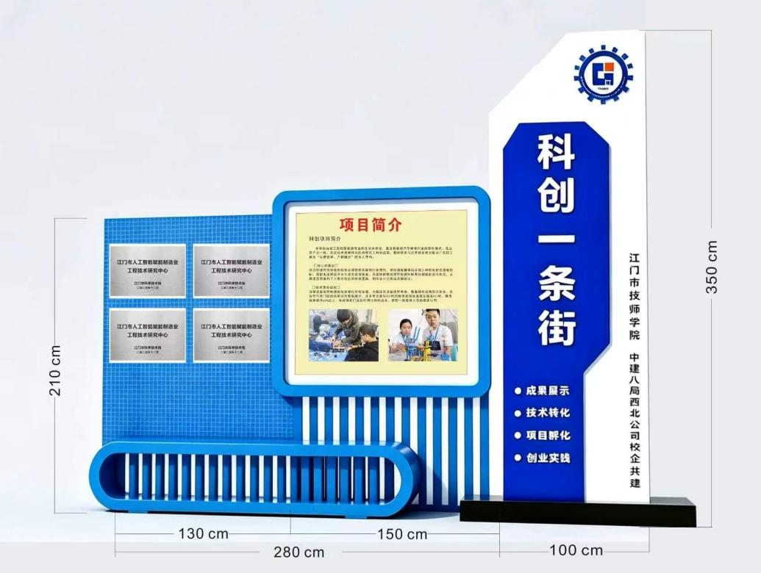

（二）茶水休闲角

该区域水泥地面加宽，铺装木塑地板，配置直饮水、洗手盆、休闲桌椅，兼顾师生日常服务与休闲交流。

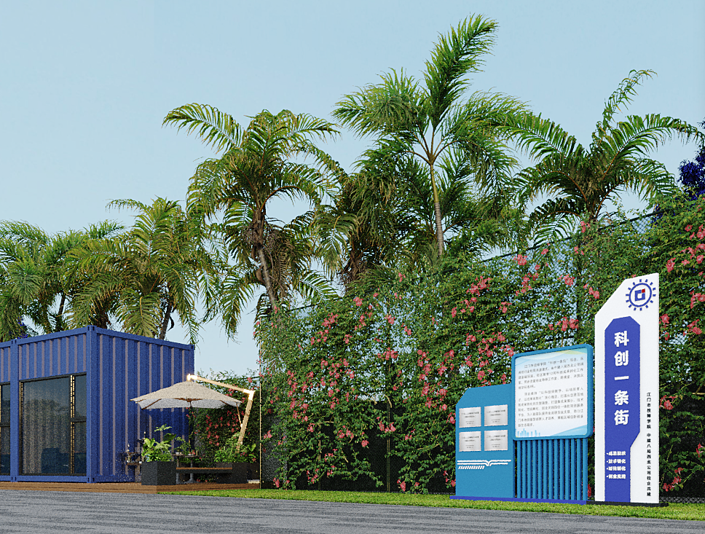
街区立牌、茶水休闲角设计效果图

（三）科创成果展厅
展厅按科创专利墙、科创经验做法、获奖项目简介、科创合作伙伴四个版块内容呈现，兼设项目路演、荣誉墙、展柜等。

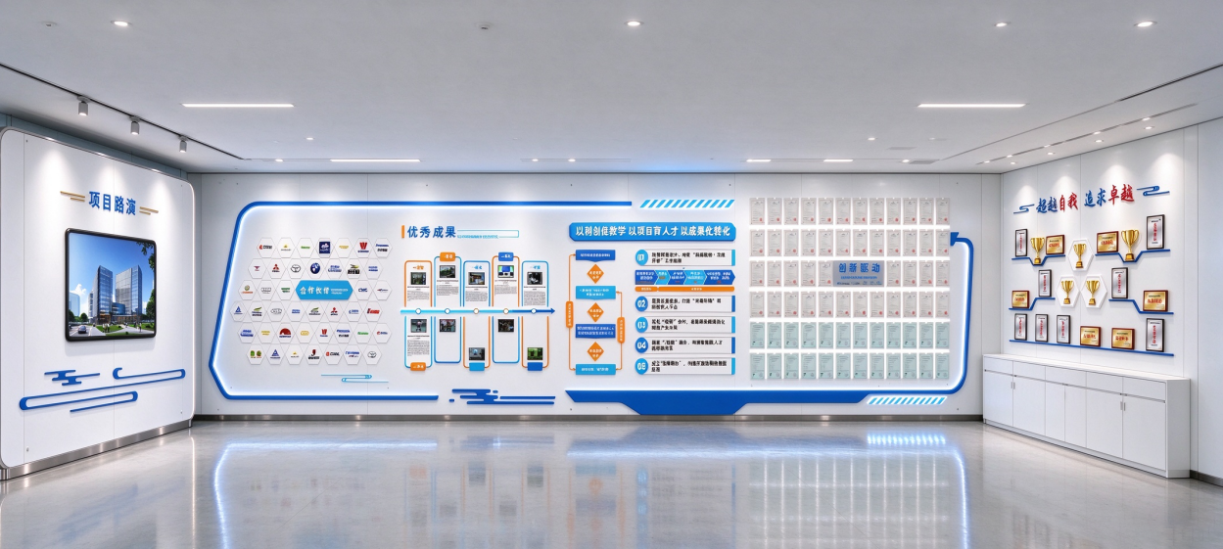
科创成果展厅设计效果图

（四）咖啡阁
该区域水泥地面加宽，铺装木塑地板，配置大理石吧台与清洗操作台，“创业神树”围挡、地面开切、装饰，配休闲桌椅、遮阳设施与绿化，营造休闲交流氛围。
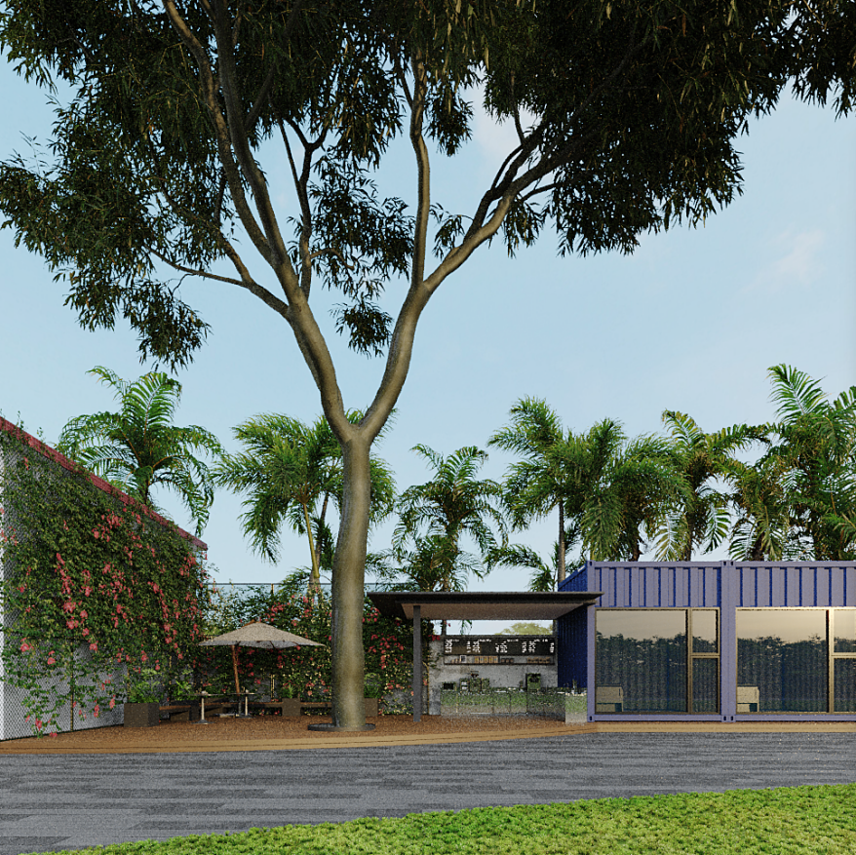
咖啡阁设计效果图

（五）街区玻璃贴纸
集装箱房玻璃幕墙中部偏下位置，贴蓝色腰线和磨沙玻璃纸。
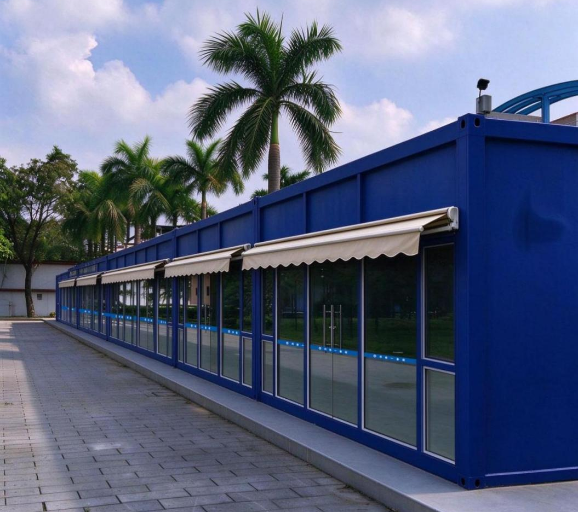
街区玻璃贴纸效果图

建设组织方案
现场复测 → 深化设计 → 街区立牌施工 → 茶水休闲角及咖啡阁施工 → 科创展厅布展 → 水电接通 → 精修与清洁 → 验收移交。

四、进度计划
项目总体工期约25—30天，采用交叉施工、错峰作业方式。
阶段 | 时间 | 主要内容 | 交付成果
阶段一 | 5—7天 | 方案深化、现场复测、效果图、施工图、清单确认 | 效果图、施工图、材料清单
阶段二 | 5—7天 | 街区立牌、标识安装、导视安装 | 街区立牌、导视
阶段三 | 5—7天 | 科技成果展厅布展、展柜、荣誉墙、多媒体上墙 | 展厅
阶段四 | 5—7天 | 茶水服务间、咖啡阁及休闲区落地、水电接通 | 茶水间、咖啡阁
合计 | 约25—30天 | 交叉施工，错峰作业 | 整体验收

五、质量、安全与文明施工
严格执行校园施工管理规定，设置警示标识；降低噪音，不影响正常教学；每日清运垃圾，保持场地整洁。

六、验收与售后
（一）验收标准：按效果图、施工图、报价清单配合验收。
（二）验收资料：提交竣工图、材料合格证、检测报告。
（三）质保期：整体质保2年，发光字等按行业标准执行。
（四）售后响应：24小时内响应，48小时内到场处理。
（五）培训移交：对校方人员进行导视、展陈、设备使用培训。

- 评分标准
评定原则与评标方法
本项目评审采用综合评分法，总分值为100分，其中商务部分占20分，技术部分占40分，价格部分占40分。各分项具体评分标准详见下文评分细则。
序号 | 类别 | 项目 | 配分 | 具体内容要求
1 | 技术  部分 | 施工方案 | 25分 | 报价人针对本项目提出内容完整、详细、科学、合理，有针对性的工作整体实施方案，包括设计图、施工图；有提供方案且完全满足或优于用户需求的，得25分；有提供方案但不能完全满足用户需求的，得15分。不提供方案不得分。
2 | 技术  部分 | 团队实力 | 15分 | 1.项目负责人：具有设计相关专业工程师中级或以上职称得8分，  2.技术负责人：具有建筑类相关专业工程师中级或以上职称得7分，  注：①拟派人员不得重复兼任，同一人取得多个证书不重复计分，同一类型证书不重复计分。②须提供岗位人员对应的注册本单位的注册执业资格证书、职称证明文件及投标截止前三个月任意一个月的由社保局出具的在本单位任职的社会保险关系证明或单位代缴个税税单，证明文件均需提供复印件并加盖供应商公章，不提供或不齐全均不得分。
3 | 商务  部分 | 业绩经验 | 10分 | 投标人2023年1月1日至今（以合同签订时间为准），承接的建设类相关业绩，每提供一个得2分。（本项最高得10分）  注：须提供中标通知书、提供合同复印件合同关键页（含签订合同双方的单位名称、合同项目名称、签订合同双方的落款盖章、签订日期的关键页）及验收报告。上述资料均需提供复印件并加盖供应商公章，不提供或不齐全均不得分。
4 | 商务  部分 | 用户评价 | 10分 | 2023年以来供应商承接的建设类相关项目（必须为以上业绩情况中有效计分的业绩）。获得用户评价为优秀、满意或相当于类似正面评价，每份得2分，最高10分。  注：提供合同甲方或甲方项目主管部门盖章的评价文件，不提供不得分。
5 | 投标  报价 | 报价得分 | 40分 | 投标报价得分＝（评标基准价/投标报价）×（价格权重40%）×100  （注：满足招标文件要求且投标价格最低的投标报价为评标基准价。）最低报价不是中标的唯一依据。
评审结果按评审后总得分由高到低顺序排列。评审得分相同的，按最终报价由低到高顺序排列。得分且最终报价相同的，由谈判小组采取随机抽取的方式确定。

第三章 响应文件资料组成及相关要求
1.封面（注明参与投标项目名称、单位、联系人、联系电话、正本或副本等信息）加盖公章，贴在密封袋面和投标文件封面（详见附件1）
2.投标资质证明文件
①投标人资格声明函（详见附件2）
②无重大违法记录声明函（详见附件3）
③有效的营业执照（或事业法人登记证或身份证等相关证明）复印件
④法定代表人（或经营者）身份证复印件
3.服务承诺书包括供货时效、送货服务、产品质量服务、售后服务等（详见附件4）
4.项目报价表
响应文件所有材料须加盖公章，一正本两副本，三份各自独立密封，在封面显著位置清楚标明“正本”或“副本”字样。如正本和副本内容不一致以正本书面文件为准。A4纸规格，加盖公章，顺序装订。密封袋须用封条密封加盖公章。
注：投标人可根据项目需求内容添加响应文件资料。

附件1：

封面：
江门市技师学院
“科创一条街”建设项目（第二次）
项目编号：jys-cgzx-2026-39-01

响
应
文
件
（正本/副本）

投标人（盖章）：
法定代表人（或经营者）或委托代理人（签字）：
日期：年月日
封面粘贴要求：按统一格式，完善相关资料后打印贴于档案袋正面
注意：请选择正本或副本，并加盖单位公章。
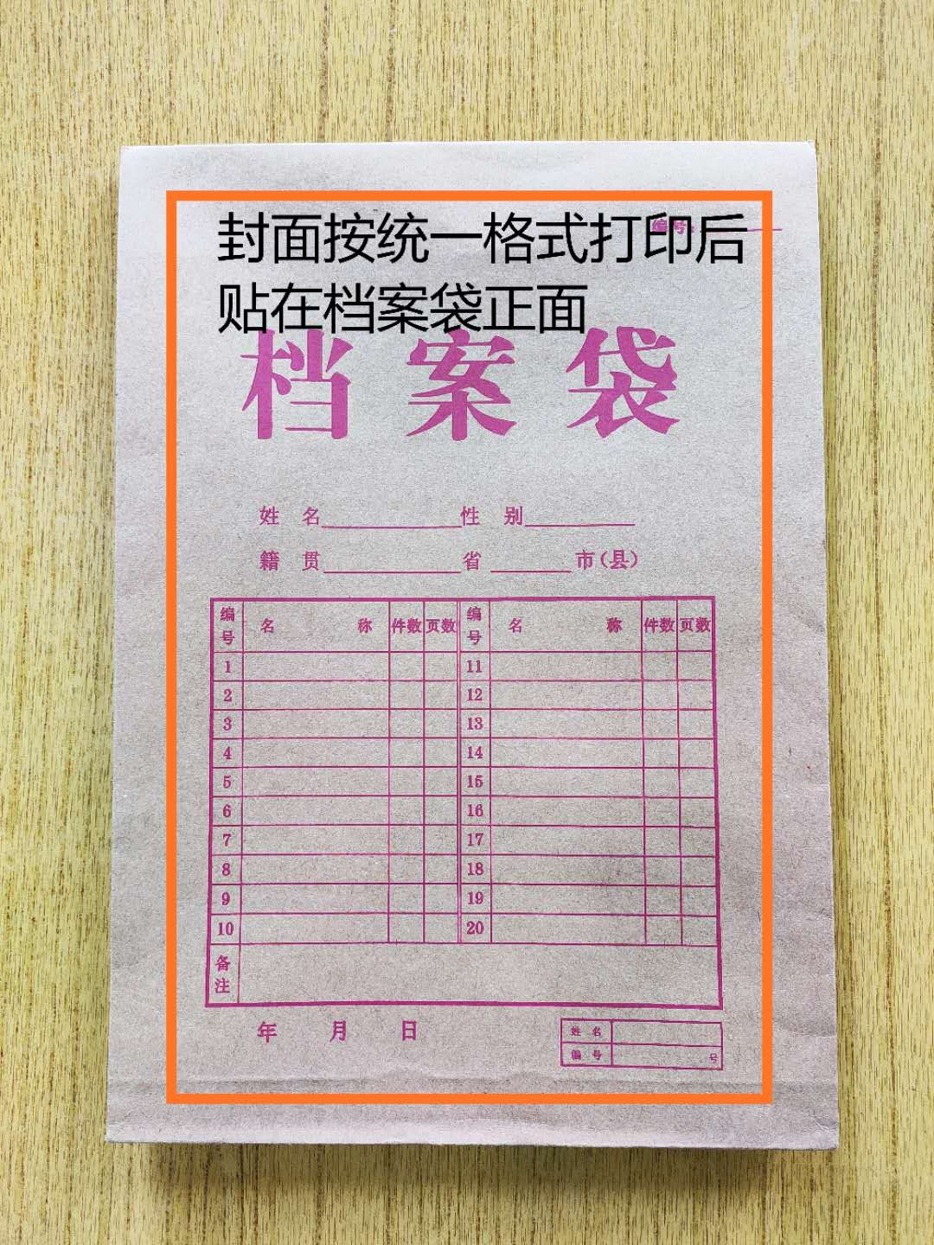

封条粘贴要求：密封条须贴在档案袋封口处，盖骑缝公章。
注意：下图仅供参考，密封条粘贴及盖章位置按需处理。
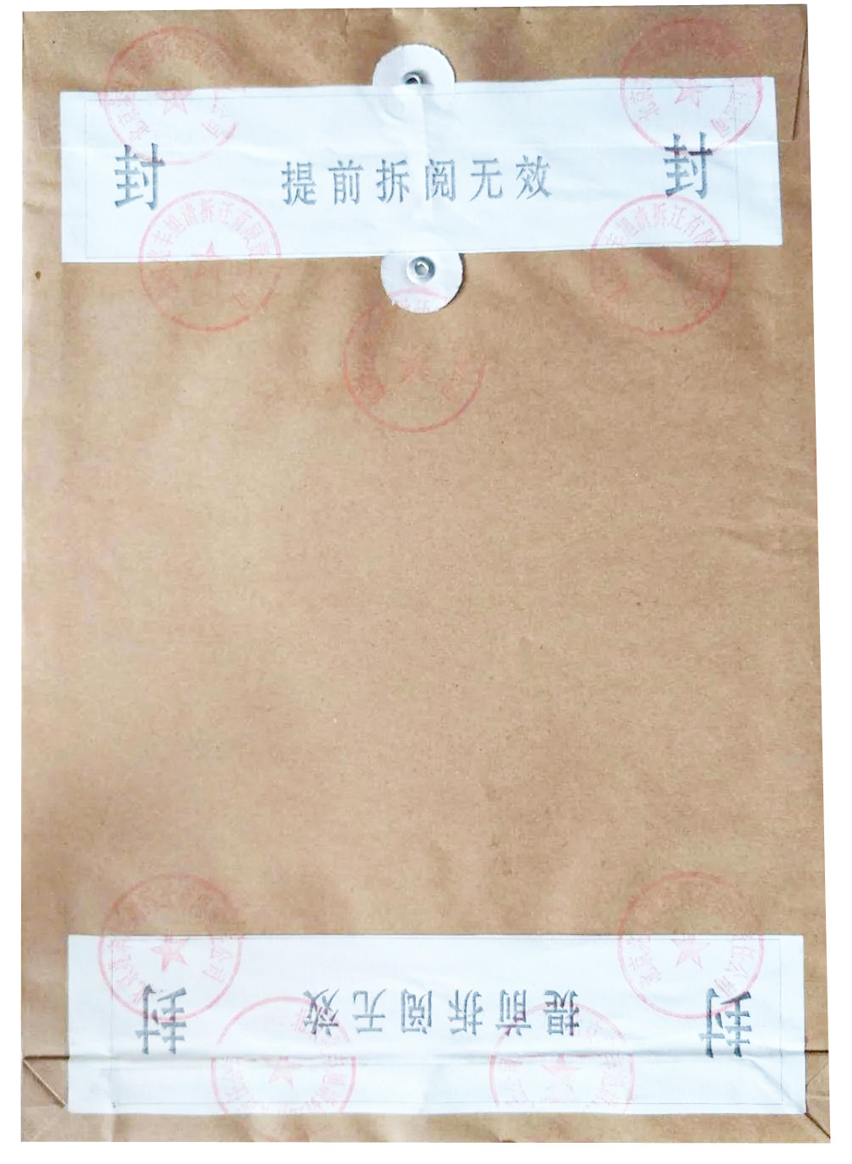

附件2：
投标人资格声明函

致：江门市技师学院
（投标人）郑重承诺：我单位在参与投标前已详细研究了本次招标的所有内容，包括澄清、修改文件（如果有）和所有已提供的参考资料以及有关附件，我单位完全明白并认为此招标没有倾向性，也不存在排斥潜在投标人的内容，我单位同意招标文件的相关条款，放弃对招标文件提出误解和质疑的一切权力。
我单位具备《中华人民共和国政府采购法》第二十二条规定的条件。
我单位作为法律、财务和运作上独立于采购人、采购代理机构的投标人，在此保证所提交的所有文件和全部说明是真实的和正确的。
我单位与其他投标人不存在单位负责人为同一人或者存在直接控股、管理关系。
如果本承诺与事实不符，我单位愿意无条件承担由此给本项目带来的一切后果(包括经济损失)。

投标人名称：（全称、盖章）
法定代表人（或经营者）或授权代表：（签字）
日期： 年 月 日

附件3：
无重大违法记录声明函

致：江门市技师学院
（投标人）郑重承诺：我单位在参加政府采购活动前三年内在经营活动中没有重大违法记录（包括因违法经营受到刑事处罚或者责令停产停业、吊销许可证或者执照、较大数额罚款等行政处罚），无政府采购严重违法失信行为。
如果本承诺与事实不符，我单位愿意无条件承担由此给本项目带来的一切后果(包括经济损失)。

投标人名称：（全称、盖章）
法定代表人（或经营者）或授权代表：（签字）
日期： 年 月 日

附件4：
服务承诺书

致：江门市技师学院
对于项目（项目编号：），我单位郑重承诺如中标/成交，我单位严格落实项目需求以下条款：(建议逐条复制项目需求相关条款原文)
1.
2.
3.
.........

特此承诺。

投标人名称：（全称、盖章）
法定代表人（或经营者）或授权代表：（签字）
日期： 年 月 日

